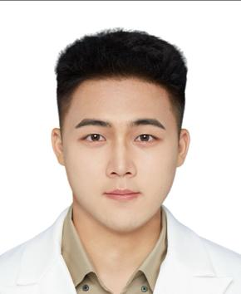 | 马浩淳
 | （一个月内到岗）
 | 男 ｜ 22岁 ｜ 现居·南京-鼓楼区 ｜ 无工作经验 ｜ 普通公民
 | 13260867917 | zhiye213@qq.com
最高学历/学位
艺术与科技 ｜ 河北传媒学院 ｜ 本科

求职意向
客户代表 ｜ 南京 ｜ 实习
管理培训生 ｜ 南京 ｜ 实习
销售助理 ｜ 南京 ｜ 实习

教育经历
河北传媒学院 | 2022.09 - 2026.06
本科 ｜ 艺术与科技

声明：以上人才信息仅供南京久驰机电实业有限公司招聘使用，禁止用于其他任何用途。
一经发现我司有权采取一切必要措施，包括但不限于暂停或终止服务。
操作时间：2026年02月24日，用户ID：21046554

